实验一 语言基础

一、实验目的

1. 熟悉 Visual Stido.NET 实验环境；

2. 掌握控制台程序的编写方法；

3. 掌握 C#程序设计语言的语法基础；

4. 掌握控制语句和数组的使用。

二、实验要求

根据题目要求，编写 C#程序，并将程序代码和运行结果写入实验报告。

三、实验内容

1. 编写一个控制台应用程序，输入三角形或者长方形边长，计算其周长和面积并输出。

程序源代码：

using System;

using System.Collections.Generic;

using System.Linq;

using System.Text;

using System.Threading.Tasks;

namespace test1._1

{

class Program

{

static void Main(string[] args)

{

Console.WriteLine("请选择计算三角形 0， 长方形 1， 退出2");

Console.WriteLine("请选择：");

int select = Convert.ToInt32(Console.ReadLine());

if (select == 0)

{

Console.WriteLine("请输入三角形的第一条边的长度：");

int a = Convert.ToInt32(Console.ReadLine());

Console.WriteLine("请输入三角形的第二条边的长度：");

int b = Convert.ToInt32(Console.ReadLine());

Console.WriteLine("请输入三角形的第三条边的长度：");

int c = Convert.ToInt32(Console.ReadLine());

double s, s1, area;

s = a + b + c;

s1 = s / 2;

area = Math.Sqrt(s1 * (s1 - a) * (s1 - b) * (s1 - c));

if (((a - b < c) || (a - c < b) || (b - c < a)))

{

Console.WriteLine("不符合三角形");

}

else

{

Console.WriteLine("三角形的周长为：" + s + "\r\n");

Console.WriteLine("三角形的面积为：" + area + "\r\n");

}

}

else if (select == 1)

{

Console.WriteLine("请输入长方形的长：");

int a = Convert.ToInt32(Console.ReadLine());

Console.WriteLine("请输入长方形的宽：");

int b = Convert.ToInt32(Console.ReadLine());

double s, area;

s = (a + b) * 2;

area = a * b;

Console.WriteLine("长方形的周长为：" +s + "\r\n");

Console.WriteLine("长方形的面积为：" + area+ "\r\n");

}

}

}

}

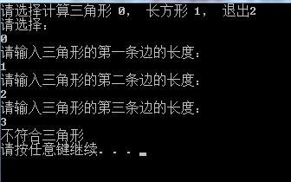程序结果截图：

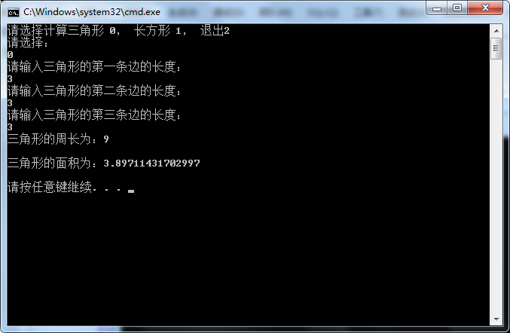

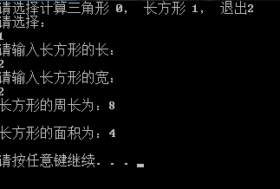

2. 编写一个控制台应用程序，可根据输入的月份判断所在季节。

源程序：

using System;

using System.Collections.Generic;

using System.Linq;

using System.Text;

using System.Threading.Tasks;

namespace test1._2

{

class Program

{

static void Main(string[] args)

{

int a = 0;

Console.WriteLine("请输入你要判断的月份，或按 0 退出：");

a = int.Parse(Console.ReadLine());

while (a != 0)

{

if (a > 12 || a <0)

Console.WriteLine("输入的月份不对");

else if (a>=3&&a <=5)

Console.WriteLine("你输入的是春季：");

else if (a >= 6&&a<=8)

Console.WriteLine("你输入的是夏季：");

else if (a >= 9&&a<=11)

Console.WriteLine("你输入的是秋季：");

else if (a ==12||a<=2)

Console.WriteLine("你输入的是冬季：");

Console.WriteLine("请输入你要判断的月份，或按 0 退出：");

a = int.Parse(Console.ReadLine());

}

}

}

}

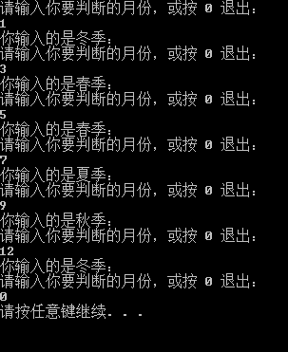程序结果截图：

3. 编写程序，用 while 循环语句实现下列功能：有一篮鸡蛋，不止一个，有人两个两 个数，多余一个，三个三个数，多余一个，再四个四个地数，也多余一个，请问这篮鸡蛋至 少有多少个。

程序源代码：

using System;

using System.Collections.Generic;

using System.Linq;

using System.Text;

using System.Threading.Tasks;

namespace test1._3

{

class Program

{

static void Main(string[] args)

{

int n = 1;

while (n >= 1)

{

if (n % 2 == 0 && n % 3 == 0 && n % 4 == 0)

{

break;

}

else

{

n++;

}

}

Console.WriteLine("这筐鸡蛋至少有{0}个", n+1 );

}

}

}

E:\作业\李静.Net\作业\20142966-黄伟鹏\运行结果\20142966-黄伟鹏-sy1-3.png程序结果截图：

4. 编写程序，计算数组中奇数之和和偶数之和。

源代码：

using System;

using System.Collections.Generic;

using System.Linq;

using System.Text;

using System.Threading.Tasks;

namespace test1._4

{

class Program

{

static void Main(string[] args)

{

Console.WriteLine("请输入数组中的数值,以空格分开");

string str = Console.ReadLine();

string[] sarr = str.Split(' ');

float[] a = new float[sarr.Length];

float q = 0, p = 0;

for (int i = 0; i < sarr.Length; i++)

{

a[i] = float.Parse(sarr[i]);

if (a[i] % 2 == 0)

q = q + a[i];

else

p = p + a[i];

}

Console.WriteLine("奇数之和为：{0}", p);

Console.WriteLine("偶数之和为：{0}", q);

}

}

}

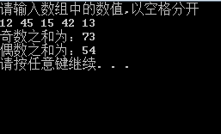程序结果截图：

5. 编写程序，找一找一个二维数组中的鞍点（即该位置上的元素值在行中最大，在该 列上最小。有可能数组没有鞍点）。要求：

1 二维数组的大小、数组元素的值在运行时输入；

2 程序有友好的提示信息。

程序源代码:

using System;

using System.Collections.Generic;

using System.Linq;

using System.Text;

using System.Threading.Tasks;

namespace test1._5

{

class Program

{

static void Main(string[] args)

{

Console.WriteLine("请选择：1.输入矩阵，0.退出");

int flag = int.Parse(Console.ReadLine());

while (flag == 1)

{

Console.WriteLine("请输入二维矩阵的行数和列数，用空格分开");

string str = Console.ReadLine();

string[] strr = str.Split(' ');

int row = int.Parse(strr[0]);

int column = int.Parse(strr[1]);

float[,] a = new float[row, column];

Console.WriteLine("请输入二维矩阵元素：");

for (int i = 0; i < row; i++)

{

string s = Console.ReadLine();

string[] ss = s.Split(' ');

if (ss.Length != column)

{

Console.WriteLine("输入列数不对：");

break;

}

for (int j = 0; j < column; j++)

{

a[i, j] = float.Parse(ss[j]);

}

}

int c = 0;

for (int i = 0; i < row; i++)

{

int maxj = 0;

for (int j = 0; j < column; j++)

{

if (a[i, j] > a[i, maxj])

{

maxj = j;

}

}

int minx = 0;

for (int j = 0; j < row; j++)

{

if (a[j, maxj] < a[minx, maxj])

minx = j;

}

if (a[i, maxj] == a[minx, maxj])

{

Console.Write("马鞍点[{0}，{1}]：{2}" + '\n', minx, maxj, a[minx, maxj]); c++;

}

}

if (c == 0)

Console.WriteLine("没有马鞍点数");

else

{

Console.WriteLine("马鞍点总数为：" + c);

}

Console.WriteLine("请选择：1.输入矩阵，0.退出");

flag = int.Parse(Console.ReadLine());

}

}

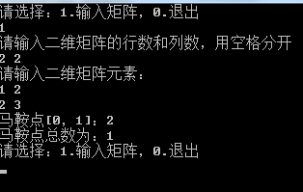 }

}

程序截图：

四、实验总结

通过本次试验，我了解到了一些关于C#控制台应用程序的基本语法使用方法，并且通过编写几个小程序，发现C#是比较简单方便的，而且意识到了自己在这方面的基础知识的不足，还要加强学习。